# Gleichstromantriebe

Lernziel: Ich kann die Funktionsweise der vier Gleichstrommotoren - Reihenschlussmotor, Nebenschlussmotor, fremderregter Motor, Doppelschlussmotor - sinngemäss beschreiben.

Material: Notebook, Internet, Tabellenbuch.

Zeitbedarf: ca. 2 Lektionen

Sozialform: Einzelarbeit, Partnerarbeit

## Aufgabenstellung

*Das Ergebnis dieses Auftrages ist ein Dokument, das Bestandteil Ihrer Lerndokumentation ist.  
Notieren Sie sich alle Fragen und Unklarheiten und klären Sie alles bis zum Ende der Unterrichtseinheit.*

1. Bearbeiten Sie im Kurs die Lernmodule „Mechanischer Aufbau von Gleichstrommotoren“ und „Betriebseigenschaften von Gleichstrommotoren“
2. Suchen Sie mit Hilfe der Links in der Linkbox „Externe Quellen zum LA09“ die verlangten Informationen und tragen Sie diese in dem nachfolgende Arbeitsblatt zusammen.

## Gleichstromantriebe

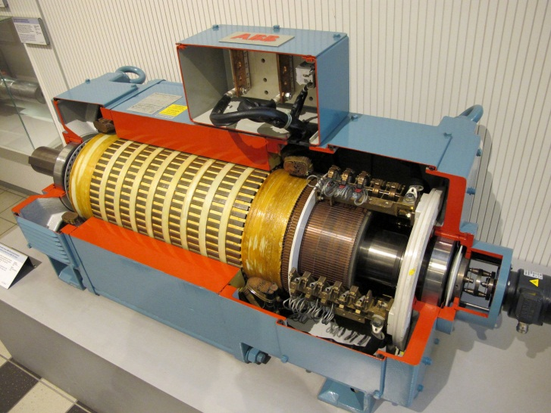Die Gleichstrommaschine konnte sich wegen der guten Regelbarkeit über viele Jahrzehnte einen wichtigen Platz in der Antriebstechnik sichern. Solange die Möglichkeiten der Leistungselektronik nicht existierten, bot die Gleichstrommaschine die einzige Möglichkeit auch bei grossen Motoren mit einem vertretbaren Aufwand die Drehzahl zu regeln, indem man den Erregerstrom und den Ankerstrom getrennt steuern konnte. Ausserdem konnten mit der Gleichstrommaschine viel höhere Drehzahlen, als mit der Drehstrommaschine erzielt werden. Mit Hilfe der Feldschwächung war es auch möglich, die Gleichstrommaschine über die Bemessungsdrehzahl hinaus zu betreiben.

Schnittmodell eines Gleichstrommotors

Durch die Frequenzumrichter sind die Vorteile der Gleichstrommaschine aufgehoben worden und im Grossmaschinenbau sind die Gleichstrommaschinen fast verschwunden. Durch die Leistungselektronik sind aber die Gleichstrommotoren als Kleinmotoren wieder verstärkt zu Anwendung gekommen. Wegen ihres einfachen Aufbaus und der hohen Regeldynamik sind Gleichstrommotoren in der Automation beliebt.

In den folgenden Abschnitten werden die vier klassischen Gleichstrommotoren besprochen:

1. Reihenschlussmotor
2. Fremderregter Motor
3. Nebenschlussmotor
4. Doppelschlussmotor (Compoundmotor)

## Aufbau von Gleichstrommaschinen

Die Maschine besitzt einen unbeweglichen Teil, den Stator. Er besteht aus einem Joch in Form eines Hohlzylinders. Daran befestigt sind ausgeprägte Pole. Die Hauptpole und bei größeren Maschinen auch Wendepole. Der Hauptpolkern trägt die Hauptpol- oder auch Erregerwicklung, es sei denn, die Maschine ist permanentmagneterregt. Bei dieser erzeugen Permanentmagnete den nötigen Hauptpolfluss. In den Polschuhen sitzt bei größeren Maschinen die Kompensationswicklung. Außerdem gibt es einen drehbar gelagerten Teil, den Rotor, welcher bei konventionellen Maschinen auch als Anker bezeichnet wird. Der Rotor ist geblecht ausgeführt, da hier sonst durch die auftretenden Ummagnetisierungen große Wirbelstromverluste auftreten würden. Die meisten Gleichstrommaschinen sind als Innenläufer ausgeführt: der Rotor ist der innere Teil, der Stator der äußere.

Eine oder mehrere Spulen auf dem Anker werden in einem magnetischen Feld (Stator) so platziert, dass durch die Lorentzkraft ein Drehmoment erzeugt wird. Die Wicklungen des Ankers werden hierzu über einen Kommutator (Polwender) angeschlossen. Die Schleifkontakte am Kommutator (Bürsten oder Kohlebürsten) sind so angeordnet, dass sie während der Drehung die Polung der Ankerwicklungen so wechseln, dass immer diejenigen Wicklungen von Strom entsprechender Richtung durchflossen werden, die sich quer zum Erregerfeld bewegen.

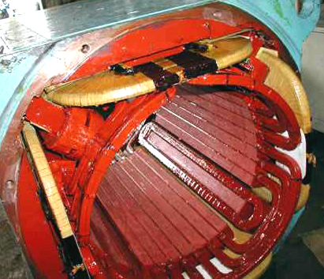

Wende pol mit Wendepolwicklung

Hauptpol mit Erregerwicklung

**Stator (Ständer) eines Gleichstrommotors**

Klemmenkasten mit Klemmbrett

Läufer (Anker)

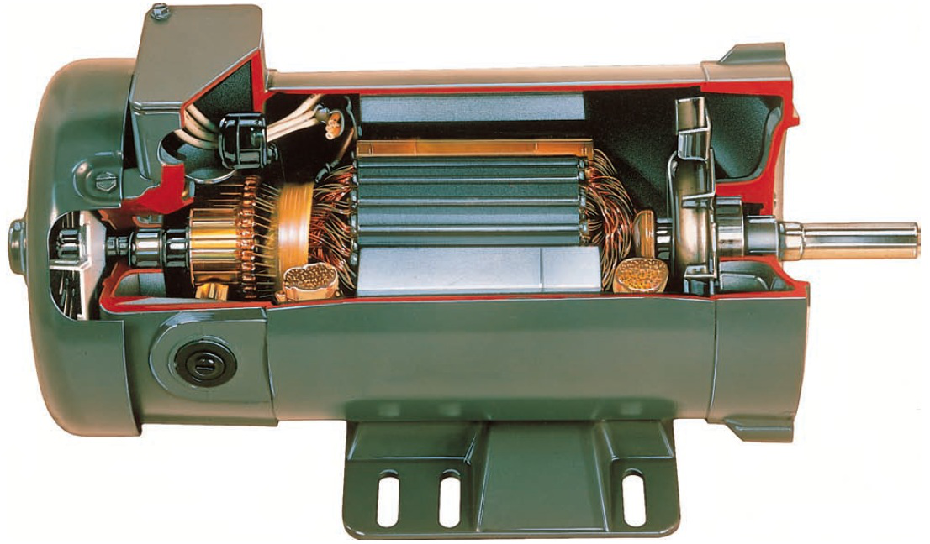

Stromwender

(Kommutator)

Welle

Lüfter

Bürstenhalter mit Bürste

**Schnittmodell einer Gleichstrommaschine**

## Funktionsweise

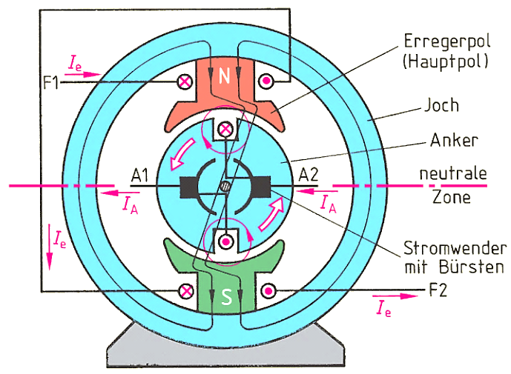Gleichstrommotoren entwickeln ein grosses Anzugsmoment und erlauben eine stufenlose Drehzahlsteuerung. Ihre Drehzahl kann weit über der von Drehfeldmotoren liegen.

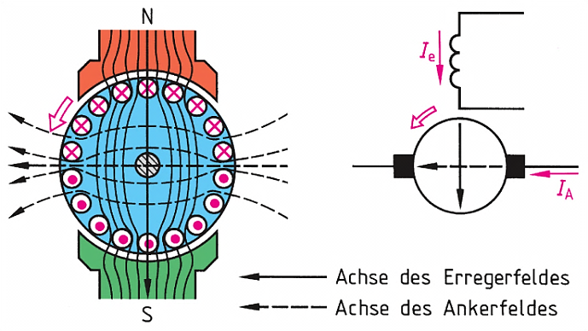Die vom Gleichstrom durchflossene Erregerwicklung baut das Erregermagnetfeld auf, das sich über den Anker schliesst. Befindet sich im Anker eine stromdurchflossene Leiterschleife, so überlagert sich das Magnetfeld der Leiterschleife unter jedem Hauptpol mit dem Erregermagnetfeld. Auf die Leiterschleife wirkt unter jedem Pol eine Kraft, deren Richtung sich nach der „Motorregel“ ergibt. Es entsteht ein Drehmoment, das die Leiterschleife in die neutrale Zone dreht. In der neutralen Zone entsteht kein Drehmoment. Kann sich die Leiterschleife durch ihre Bewegungsenergie über die neutrale Zone hinausdrehen, muss die Stromrichtung in der Ankerschleife umgepolt werden, um eine fortlaufende Drehbewegung zu erhalten. Diese Umpolung übernimmt der Stromwender. Um ein gleichmässiges und hohes Drehmoment zu bekommen, ersetzt man die Leiterschleife durch mehrere am Ankerumfang verteilte Spulen.

Erregerfeld und Ankerfeld (Linkslauf)

Fremderregter Gleichstrommotor (Linkslauf)

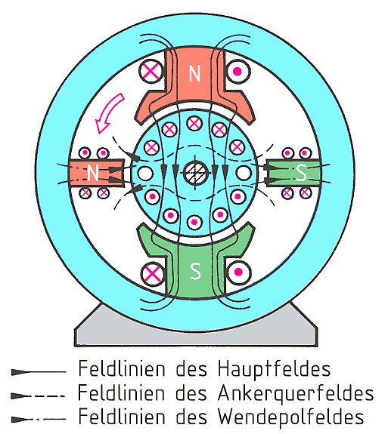Die Ankerspulen sind mit den Stromwenderlamellen so verbunden, dass die Spulenseiten unter einem Erregerpol gleiche Stromrichtung haben. Die Achse des Ankermagnetfeldes bleibt dadurch trotz Drehung des Ankers unverändert.

Die Motordrehrichtung wird umgekehrt, wenn die Richtung des Erregerfeldes oder die des Ankerfeldes umgepolt wird. Vorzugsweise wird das Ankerfeld umgepolt. Besonders bei Umkehrbetrieb vermeidet man dadurch Erregerfeldunterbrechungen.

Bei Belastung entsteht bei Gleichstrommotoren ein Ankerquerfeld. Dieses Ankerquerfeld verursacht die Ankerrückwirkung, die das Erregerfeld verzerrt und damit die neutrale Zone entgegen der Drehrichtung verschiebt. Motoren ab etwa 1 kW haben darum Wendepole, um die Lage der neutralen Zone zu erhalten. Motoren ab etwa 100 kW Leistung haben zusätzlich Kompensationswicklungen.

Motor mit Wendepolen

## Arten von Gleichstrommotoren

Die verschiedenen Arten von Gleichstrommotoren unterscheiden sich durch die Schaltung der Erregerwicklung zum Anker.

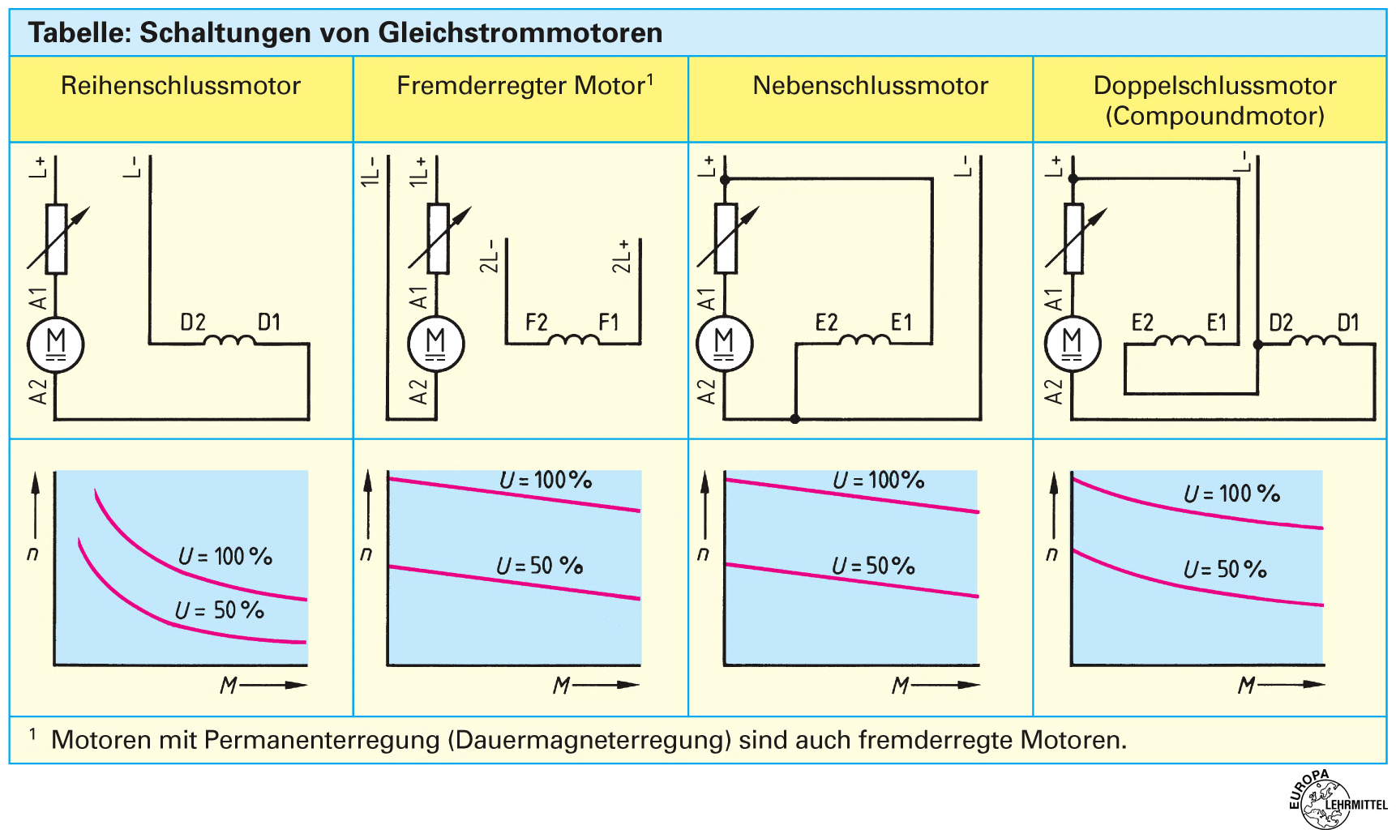

**Anschlussbezeichnungen:**

Ergänzen Sie die Tabelle mit der Bedeutung der Anschlussbezeichnungen:

|  |  |
| --- | --- |
| A1-A2 | Ankerwicklung |
| B1-B2 | Wendepolwicklung |
| C1-C2 | Kompensationswicklung |
| D1-D2 | Reihenschusswicklung |
| E1-E2 | Nebenschlusswicklung |
| F1-F2 | Fremderregte Wicklung |

Ziffern nach den Kennbuchstaben bezeichnen Wicklungsanfang, z.B. B1, und Ende z.B. B2. Ist die Ankerwicklung (A) intern mit zusätzlichen Elementen, z.B. einer Wendepolwicklung (B), verschaltet, so wird der Ankerkreis am Klemmenbrett nach der hauptsächlichen Funktion A1 und A2 gekennzeichnet.

**Drehsinn:**

Gleichstrommotoren haben Rechtslauf, wenn der Strom jede Wicklung vom Wicklungsanfang zum Wicklungsende durchfliesst.

**Anlassen und Steuern von Gleichstrommotoren:**

Gleichstrommotoren haben einen kleinen Ankerwiderstand. Beim Einschalten an die volle Netzspannung würde als Einschaltstrom ein Vielfaches des Bemessungsstromes fliessen. Bei grösseren Motoren muss daher ein Anlasswiderstand verwendet werden. Anlasswiderstände werden in den Ankerstromkreis geschaltet. Sie sind stellbar und begrenzen den Strom während des Anlaufvorganges.

Sobald sich der Anker zu drehen beginnt wird die Ankergegenspannung Ui induziert, die gegen die Netzspannung wirkt. Die Ankergegenspannung erreicht bei Bemessungsdrehzahl beinahe den Wert der anliegenden Ankerspannung (oft über 95%). Dadurch fliesst trotz des kleinen Ankerwiderstandes ein begrenzter Ankerstrom.

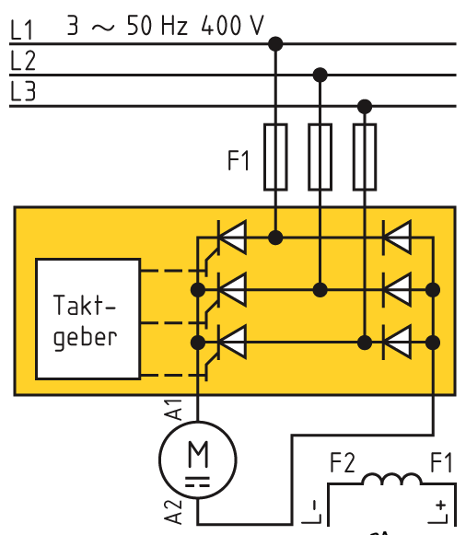Heute werden Stromrichter eingesetzt, um den Ankerstrom und / oder den Erregerstrom zu steuern. Die Abbildung zeigt als Beispiel einen gesteuerten Gleichrichter, der aus dem Drehstromnetz eine variable Spannung erzeugt.

Der Ankerstrom ist proportional zum Drehmoment bzw. die Ankerspannung proportional zur Drehzahl. Aufgrund dieser Tatsache lässt sich der Gleichstrommotor einfach mit einer Drehmoment- oder Drehzahlsteuerung betreiben.

Wird bei Bemessungsbetrieb ein Erregerstrom eingestellt, der kleiner als der Bemessungserregerstrom ist, steigt die Drehzahl über die Bemessungsdrehzahl. Man spricht dann von Feldschwächung.

Stromrichtergesteuerter Gleichstrommotor

**Fremderregter Motor:**

Beim fremderregten Motor wird der Erregerstrom von einer unabhängigen Spannungsquelle geliefert.

Motoren mit Dauermagneten anstelle der Erregerwicklung sind ebenfalls fremderregte Motoren.

Zum Anlassen und zum Herabsetzen der Drehzahl senkt man die Ankerspannung, z.B. durch einen Anlasswiderstand. Zum Erhöhen der Drehzahl über die Bemessungsdrehzahl hinaus verringert man die Erregerspannung, z.B. durch einen Feldsteller.

Oft werden Ankerstromkreis und Erregerstromkreis über Gleichrichter aus dem Wechsel- oder Drehstromnetz gespeist. Durch steuerbare Gleichrichter können die Ankerspannung und die Erregerspannung herabgesetzt werden.

Anwendung: Hauptmotor für Werkzeugmaschinen, Skilift, Kran.

**Nebenschlussmotor:**

Beim Nebenschlussmotor liegt die Erregerwicklung parallel zum Anker.

Die Drehzahleinstellung ist durch den Anlasswiderstand und den Feldsteller möglich. Er hat die gleiche Belastungskennlinie wie der fremderregte Motor. Motoren bei denen die Drehzahl bei Belastung nur wenig abfällt, nennt man Motoren mit Nebenschlussverhalten.

Anwendung: Gleiche wie für fremderregten Motor

**Reihenschlussmotor:**

Beim Reihenschlussmotor ist die Erregerwicklung in Reihe zum Anker geschaltet.

Reihenschlussmotoren haben von allen Motoren das grösste Anzugsmoment.

Reihenschlussmotoren gehen im Leerlauf durch. D.h. ohne Belastung steigt die Drehzahl sehr stark an. Es entsteht die Gefahr, dass die Rotorwicklungen durch die Fliehkräfte aus den Nuten gerissen werden.

Die Drehzahl von Reihenschlussmotoren ist stark lastabhängig.

Anwendung: Vor allem für Elektrofahrzeuge, z.B. Strassenbahn, Flurförderzeuge.

**Doppelschlussmotor (Compound-Motor):**

Beim Doppelschlussmotor befindet sich auf den Hauptpolen eine Nebenschluss- und eine Reihenschlusswicklung.

Die Drehzahleinstellung ist durch Anlasser und Feldsteller möglich.

Anwendung: Doppelschlussmotoren werden eingesetzt, wenn das Anzugsmoment von Nebenschlussmotoren zu klein ist, z.B. bei Hebezeugen.

## Aufgaben

1. Welche Funktionen haben die in der Tabelle aufgeführten Wicklungen in der Gleichstrommaschine?

|  |  |
| --- | --- |
| **Art der Wicklung** | **Funktion in der Gleichstrommaschine** |
| Ankerwicklung | Erzeugung eines magnetischen Ankerquerfeldes, damit sich der Läufer drehen kann |
| Feldwicklung oder  Erregerwicklung | Erzeugung eines magnetischen Hauptfeldes zwischen den Hauptpolschuhen |
| Wendepolwicklung | Erzeugung eines Magnetfeldes, das dem Ankerquerfeld entgegenwirkt, und die Funkebenbildung des Kommutators zu unterbinden |
| Kompensationswicklung | Verhindert Feldverzerrungen im Bereich der Hauptpole |

1. Tragen Sie im Bild die jeweilige Motorart und die Klemmenbezeichnungen bei Rechtsdrehsinn ein.

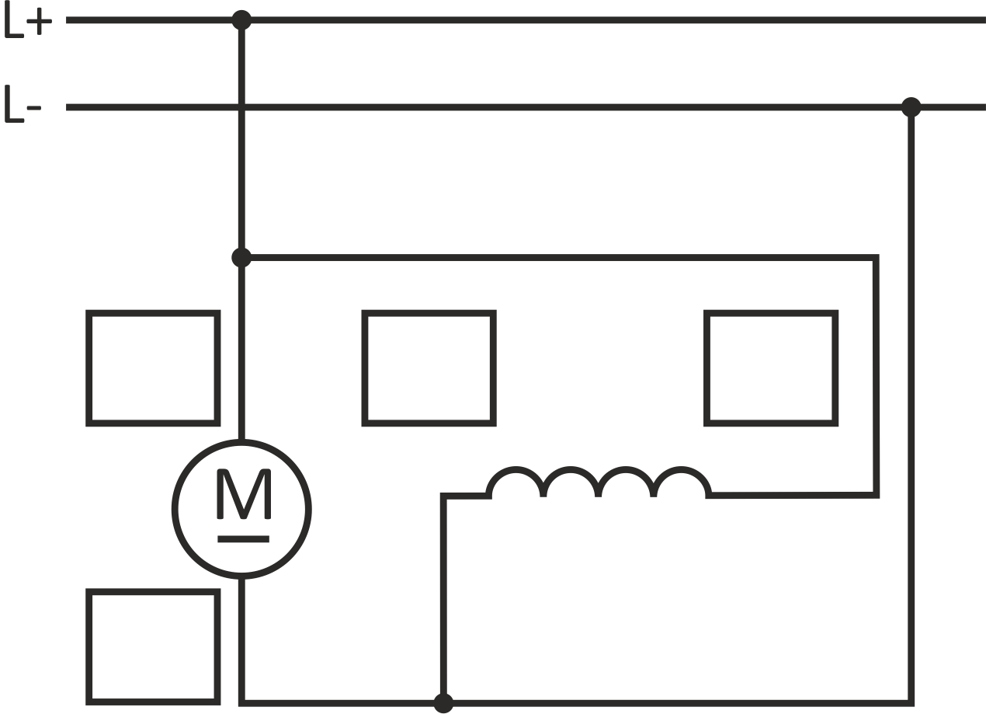 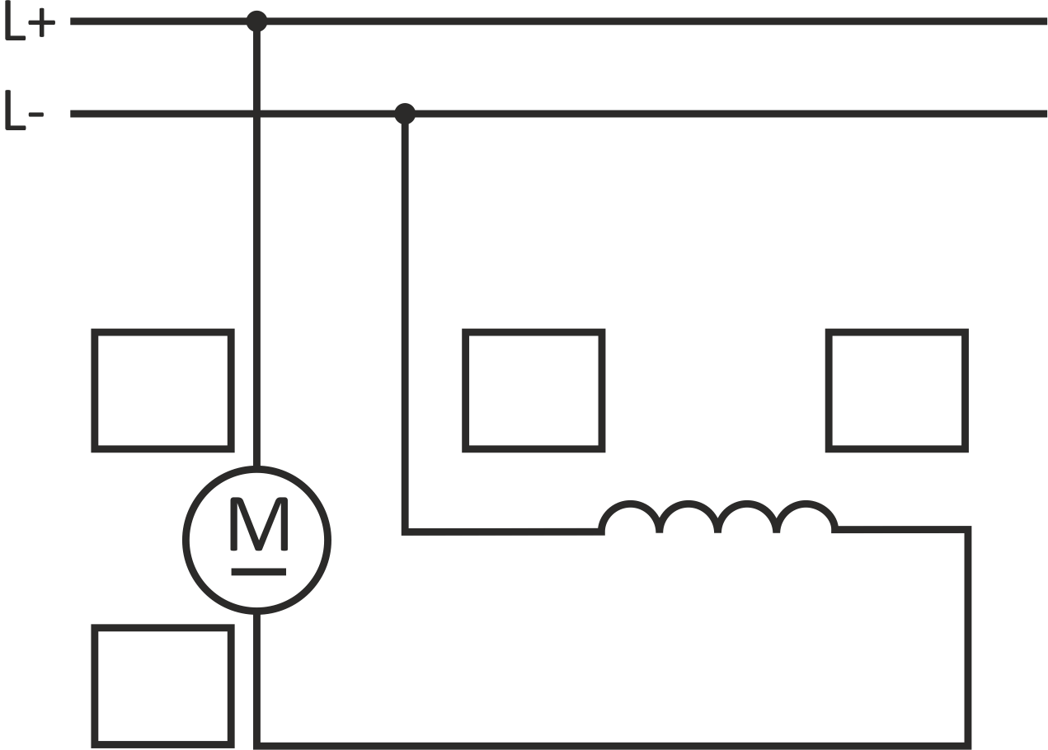

D1

D2

A2

A1

E1

E2

A2

A1

Nebenschluss Reihenschluss

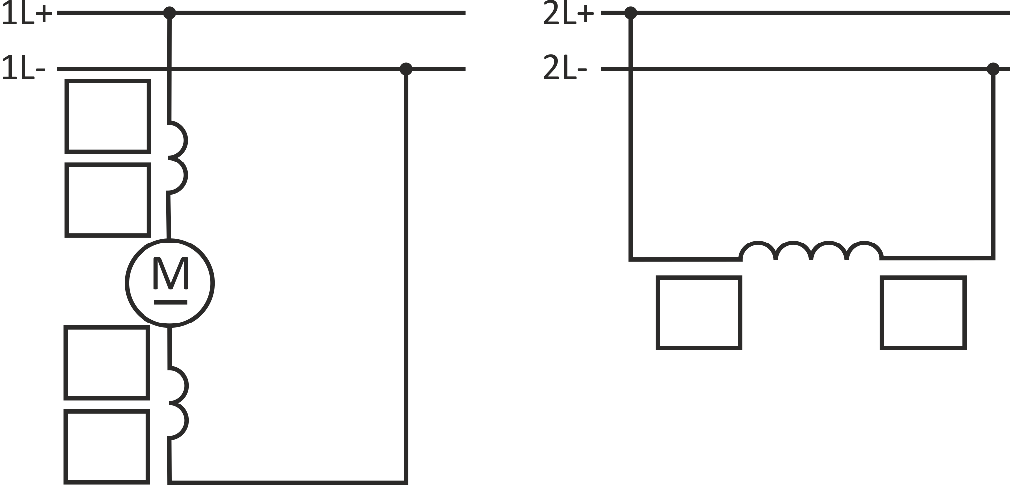

F2

F1

B2

A2

A1

B1

Fremderregter Motor

1. Tragen Sie in der nachfolgenden Tabelle die wichtigsten Eigenschaften der genannten Motoren bezüglich des Drehmomentes und die Formel für den Anlaufstrom zusammen.

|  |  |  |
| --- | --- | --- |
| **Motorart** | **Drehmoment** | **Anlaufstrom** |
| Reihenschlussmotor | Grosses Anlaufmoment | $$I= \frac{U}{R_{A}+R_{e}}$$ |
| Fremderregter Motor | Sehr stabile Drehzahl bei steigendem Drehmoment | $$I= \frac{U}{R_{e}}$$ |
| Nebenschlussmotor | Sehr stabile Drehzahl bei steigendem Drehmoment | $$I= \frac{U}{R_{A}}+\frac{U}{R_{e}}$$ |
| Doppelschlussmotor | Relativ stabile Drehzahl bei steigendem Drehmoment, er hat generell das höchste Drehmoment | $$I= \frac{U}{R_{A}+R_{e1}}+\frac{U}{R_{e2}}$$ |

Bedeutung der Formelzeichen:

I Anlaufstrom

U Netzspannung

RA Widerstand der Ankerwicklung

Re Widerstand der Erregerwicklung

1. Die Bilder zeigen Anwendungsbeispiele von Gleichstrommotoren. Begründen Sie welcher Gleichstrommotor in welcher Anwendung sinnvoll ist.

|  |  |
| --- | --- |
| **Abbildung** | **Motorenart und Begründung** |
|  | Reihenschlussmotor:  -Hohes Anlaufmoment, einfache Drehzalsteuerung |
|  | Reihenschlussmotoren,   * die Drehzahl sinkt bei Belastung stark. * Hohes Anlaufmoment |
|  | Fremderregter Motor   * Geringe Drehzahländerung bei Laständerung, Drehzahlsteuerung über den Erregerfeldstrom oder Ankerspannung |
|  | Nebenschluss Motor, man kann die Drehzahl unabhängig von der Belastung einstellen, das heisst es spielt keine Rolle ob mehr Personen am Lift sind oder nicht er dreht immer gleich schnell |